МИНИСТЕРСТВО ОБРАЗОВАНИЯ И НАУКИ ХАБАРОВСКОГО КРАЯ
КГА ПОУ «ХАБАРОВСКИЙ ТЕХНОЛОГИЧЕСКИЙ КОЛЛЕДЖ»

МЕТОДИЧЕСКАЯ РАЗРАБОТКА ЗАНЯТИЯ
«ПАРФЮМЕРНЫЕ ТОВАРЫ»

МДК 03.02 Товароведение продовольственных и непродовольственных товаров

38.02.04 |  | Коммерция (по отраслям)

Разработчик: Юрченко Елена Александровна, преподаватель специальных дисциплин,

Хабаровск
2017

ОДОБРЕНА  на заседании ПЦК «Экономика и коммерция»  Председатель ПЦК  __________________ Кузнецова О.В.  « »__________20___г. | УТВЕРЖДАЮ:  Заместитель директора по НМР  ____________Н.Ю. Третьякова  « »________20___г.

Методическая разработка занятия «Парфюмерные товары» отражает опыт проведения занятия изучения новых знаний с элементами проблемного обучения. При проведении занятия применяются приемы технологии развития критического мышления и компьютерные технологии, в т.ч. сервисы веб 2,0.
Разработка рекомендована преподавателям и мастерам производственного обучения любой образовательной области.

Организация-разработчик: КГА ПОУ «Хабаровский технологический колледж»

Разработчик: Юрченко Е.А., преподаватель специальных дисциплин, высшая категория

Заключение методического совета №_____ от «____»_____

ОГЛАВЛЕНИЕ

Пояснительная записка | 4
1 Технологическая карта и структура учебного занятия | 6
2 Конспект учебного занятия | 11
Заключение | 38
Глоссарий | 40
Список использованных источников | 41
Приложения | 44
1 Рабочая тетрадь «Парфюмерные товары»
2 Презентация в Microsoft Power Point «Парфюмерные товары»
3 Видео «Как отличить поддельную парфюмерию»

ПОЯСНИТЕЛЬНАЯ ЗАПИСКА

Цель методической разработки – повышение продуктивности и качества педагогической деятельности на основе использования технологии развития критического мышления (ТРКМ) и компьютерных технологий, в т.ч. сервисов веб 2,0.
Задачи методической разработки:
- демонстрация и развитие креативного опыта педагогической деятельности;
- участие в создании банка методических разработок в помощь педагогам среднего профессионального образования;
- расширение диапазона профессионального общения и сотрудничества с педагогами колледжа.
В методической разработке представлено занятие изучения новых знаний с элементами проблемного обучения, в котором сочетаются контроль, формирование знаний, закрепление и совершенствование знаний, подведение результатов урока, определение домашнего задания.
Для проведения занятия предлагаются следующие методы – беседа-визуализация, практические самостоятельные работы с элементами проблемного обучения; формы – фронтальные и групповые.
При подготовке и проведении занятия рекомендуется использовать дидактические принципы – целенаправленности, связи обучения с жизнью, сознательной активности, наглядности, воспитывающего и развивающего обучения.
Актуальность разработки состоит в том, что информационные компьютерные технологии и ТРКМ являются одной из основных составляющих для формирования общих и профессиональных компетенций современного специалиста любой отрасли и любого профиля, которыми он должен обладать в соответствии с требованиями Федерального государственного образовательного стандарта.
Практическая значимость разработки состоит в возможности применения опыта в любой образовательной области.

1 ТЕХНОЛОГИЧЕСКАЯ КАРТА И СТРУКТУРА УЧЕБНОГО
ЗАНЯТИЯ

Автор-разработчик | Юрченко Елена Александровна, преподаватель высшей категории
Учебная дисциплина/МДК | МДК 03.02 Товароведение продовольственных и непродовольственных товаров
Специальность | 38.02.04 Коммерция (по отраслям)
Формируемые компетенции | Общие компетенции |  |  | Профессиональные компетенции
 | ОК 4. Осуществлять поиск и использование информации, необходимой для эффективного выполнения профессиональных задач, профессионального и личностного развития  ОК 06. Работать в коллективе и в команде, эффективно общаться с коллегами, руководством, потребителями  ОК 12. Соблюдать действующее законодательство и обязательные требования нормативных документов, а также требования стандартов, технических условий |  |  | ПК 3.3. Оценивать и расшифровывать маркировку в соответствии с установленными требованиями  ПК 3.4. Классифицировать товары, идентифицировать их ассортиментную принадлежность, оценивать качество, диагностировать дефекты, определять градации качества  ПК 3.5. Контролировать условия и сроки хранения и транспортирования товаров, обеспечивать их сохраняемость, проверять соблюдение требований к оформлению сопроводительных документов  ПК 3.8. Работать с документами по подтверждению соответствия, принимать участие в мероприятиях по контролю
Тема программы | Тема 19. Парфюмерно-косметические товары
Тема занятия | Парфюмерные товары
Тип занятия | Изучение нового учебного материала c элементами проблемного обучения
Вид занятия | Смешанное занятие (беседа-визуализация, практические самостоятельные работы)
Цель занятия | Изучить тему «Парфюмерные товары»
Задачи занятия | Обучающая |  | Развивающая |  | Воспитательная
 | Изучить классификацию, потребительские свойства, показатели качества, виды упаковки и режим хранения парфюмерных товаров |  | Развивать умение сравнивать, обобщать, анализировать; способствовать умению работать самостоятельно и в группах |  | Стремиться воспитать чувство гордости за избранную профессию, способствовать овладению профессиональной терминологией и навыками культуры делового общения
Результаты обучения | Освоенные умения |  |  | Усвоенные знания
 | - анализ ассортимента;  - идентификация парфюмерных товаров;  - соблюдать оптимальные условия и сроки хранения парфюмерных товаров. |  |  | - классификация ассортимента, товароведные характеристики парфюмерных товаров;  - условия и сроки транспортирования и хранения парфюмерных товаров;  - особенности товароведения парфюмерных товаров
Дидактические принципы | Целенаправленность, связь обучения с жизнью, сознательная активность, наглядность, воспитывающее и развивающее обучение
Учебный продукт | Заполненная рабочая тетрадь, ментальная схема «Парфюмерные товары»
Домашнее задание | 1. Составить лайфхак «Как отличить поддельную парфюмерию» (индивидуальные задания для 5 студентов) с использованием средств компьютерной визуализации  2. Составить синквейн на тему одного из парфюмерных средств
Организация образовательного пространства учебного занятия | Ресурсы учебного занятия
 | Технические средства обучения | Дидактичес-кий материал |  | Литература |  | Наглядные пособия
 | Персональный компьютер, проектор, мобильные устройства обучающихся, презентация, интерактивная доска, программа MSWord, ресурсы веб 2,0 | Рабочие тетради по теме «Парфюмерные товары» |  | Учебники, ГОСТы на парфюмер-ные товары, Интернет-источники |  | Натуральные образцы упаковки и маркировки парфюмерных товаров
Междисципли-нарные связи | ОП.08 Стандартизация, метрология и подтверждение соответствия; МДК 01.02 Организация торговли; МДК 03.01 Теоретические основы товароведения; УП.03; ПП.03

Этапы занятия | Время, мин | Деятельность преподавателя | Деятельность обучающихся | Методы обучения | Методы контроля | Уровень формирования компетенций*
1.Организационный момент | 2 | Приветствие студентов, отметка присутствующих | Подготовка рабочего места, учебных принадлежностей
2.Мотивация учебной деятельности | 3 | Пердлагает определить тему занятия по высказываниям К. Диора и К.Шанель  Сообщает тему и цели занятия.  Обосновывает профессиональную значимость занятия и ставит производственную проблему.  Сообщает об основных этапах занятия и условиях получения оценок | Отгдадывают тему занятия  Слушают преподавателя.  Фокусируют внимание на выделенных этапах занятии.  Знакомятся с раздаточным материалом | Проблемно-поисковый  Словесный | Прием ТРКМ «Отсроченная отгадка» | С
3. Актуализация опыта и опорных знаний обучающихся | 5 | Проводит разминку «Интересные факты о парфюмерии» | Из предложенного перечня фактов о парфюмерии определяют достоверные и ложные. Работа в парах | Проблемно-поисковый | Прием ТРКМ «Лови ошибку» | С
4.Объяснение нового материала | На протяжении изучения нового материала поэтапно заполняется ментальная схема занятия «Парфюмерные товары»
4.1. Общая классификация парфюмерно-косметических товаров | 5 | Объясняет классификацию парфюмерно-косметических товаров с использованием классификационной схемы | Слушают преподавателя, оформляют схему в рабочей тетради | Словесный  Наглядный | Беседа  Контроль заполнения схемы | Н
4.2. Понятия «парфюмерия», «парфюмерные товары», «парфюмерно-косметические средства» | 5 | Предлагает обучающимся сформулировать понятия «парфюмерия», «парфюмерные товары», «парфюмерно-косметические средства».  Корректирует ответы  Предлагает определить из предложенного перечня парфюмерные товары и парфюмерно-косметические средства | Формулируют определения. Записывают определения в тетрадь  Выполняют задание в малых группах. Дают классификацию парфюмерных товаров в ментальной схеме занятия | Словесный  Практический | Беседа  Наблюдение  Устный опрос  Контроль заполнения схемы | С  С
4.3. Свойства парфюмерных товаров | 15 | Организует самостоятельную работу обучающихся в группах по изучение свойств парфюмерных товаров | Отгадывают задание, зашифрованное в ребусе и выполняют его с использованием учебников, ГОСТов, ресурсов Интернета на мобильных устройствах и натуральных образцов.  Дополняют ментальную схему занятия  Подписывают обозначения пиктограмм в рабочей тетради | Практический | Наблюдение  Устный опрос  Контроль заполнения схемы и выполнения контрольного задания | С  П
4.4.Сырье для производства парфюмерии | 15 | Знакомит обучающихся с сырьем для производства парфюмерии, с использованием схемы и иллюстраций.  Предлагает пройти иллюстрированные тесты «Душистые вещества животного происхождения» и «Парфюмерные растения» | Слушают преподавателя, записывают необходимый материал в рабочей тетради  Выполняют тестовые задания на мобильных устройствах  Дополняют ментальную схему занятия | Словесный  Наглядный  Практический | Устный опрос  Иллюстри-рованные тесты (ЭОР)  Контроль заполнения схемы | С
4.5. Показатели качества парфюмерных жидкостей | 5 | Организует самостоятельную работу обучающихся по изучению показателей качества парфюмерных жидкостей по ГОСТ 31678-2012 Продукция парфюмерная жидкая. Общие технические условия | Знакомятся с показателями качества парфюмерных жидкостей по ГОСТ, заполняют таблицу в рабочей тетради.  Дополняют ментальную схему занятия | Практический | Наблюдение  Устный опрос  Контроль заполнения схемы | С
4.6. Консистенция духов | 5 | Предлагает обучающимся по иллюстрациям определить виды духов по консистенции и объяснить способы их применения | Определяют виды духов по консистенции и объясняют их применение.  Дополняют ментальную схему занятия | Словесный  Наглядный  Практический | Устный опрос  Контроль заполнения схемы | С
4.7. Способ нанесения парфюмерных товаров | 4 | Предлагает обучающимся по иллюстрациям определить способы нанесения парфюмерии | Определяют способы нанесения парфюмерии  Дополняют ментальную схему занятия | Словесный  Наглядный  Практический | Устный опрос  Контроль заполнения схемы | С
4.8. Виды упаковки парфюмерных товаров | 3 | Предлагает обучающимся по иллюстрациям и натуральным образцам определить виды упаковки парфюмерии | Определяют виды упаковки парфюмерии  Дополняют ментальную схему занятия | Словесный  Наглядный  Практический | Устный опрос  Контроль заполнения схемы | С
4.9. Режим хранения парфюмерных товаров | 5 | Предлагает изучить материал по ГОСТ 27429-87 Изделия парфюмерно-косметические жидкие. Упаковка, маркировка, транспортирование и хранение (с Изменениями N 1, 2, 3) и выполнить контрольное задание в рабочей тетради | Изучают материал по ГОСТ и выполняют контрольное задание в рабочей тетради | Словесный  Практический | Устный опрос  Контроль заполнения схемы | С
5. Закрепление нового материала | 10 | Проводит устный опрос по ментальной схеме занятия | Отвечают на вопросы | Словесный | Устный опрос
6.Подведение итогов и рефлексия занятия. Контроль и оценка результатов | 5 | Качественная характеристика общей работы студентов на занятии, выставление оценок и их обоснование | Рефлексия: осмысление студентами своих действий, принятие внешней оценки по результатам выполнения заданий | Словесный | Выводы по занятию  Наблюдение  Беседа | С
7.Выдача домашнего задания | 3 | Выдача домашнего задания | Записывают домашнее задание | Практический | Выполнение творческого задания (лайфхак или синквейн) | П и С

*начальный (владение навыками работы с основными научными категориями); средний (владение технологией использования полученных умений, практического опыта); продвинутый (повышенный) (владение технологий использования, приобретения и обновления полученных умений, практического опыта)

2 КОНСПЕКТ ЗАНЯТИЯ

1) Организационный момент

2) Мотивация учебной деятельности

Начать занятие хочу высказыванием знаменитого французского модельера Кристиана Диора: «Пройдёт время, и Вы забудете, во что была одета женщина, но … надолго останется в Вашей памяти».
Коко Шанель же называла это «невидимым, но зато незабываемым, непревзойдённым модным аксессуаром. Он оповещает о появлении женщины и продолжает напоминать о ней, когда она ушла».
То, о чем идет речь в этом высказывании, и является темой нашего занятия. Что это?
Это духи, и тема нашего занятия «Парфюмерные товары».
Цели занятия - изучить классификацию, потребительские свойства, показатели качества, виды упаковки и режим хранения парфюмерных товаров.
Группа парфюмерно-косметических товаров, частью которой являются парфюмерные товары, является особой среди непродовольственных товаров. Она отличается широчайшим ассортиментом и разнообразием.
В последние годы в нашей стране очень стремительно растет потребление парфюмерно-косметических товаров. Российский рынок быстро развивается, а потребитель становится все более искушенным и требовательным. Очень остро стоит проблема качества и фальсификации парфюмерно-косметических товаров.

3) Актуализация опыта и опорных знаний обучающихся

Прежде чем мы приступим к изучению новой темы, проведем разминку «Лови ошибку». Вам будет предложено 15 интересных фактов о парфюмерии, 6 из которых не соответствуют действительности. Ваша задача определить ошибочные утверждения.
- Слово «парфюмерия» происходит от латинского fumus – «дым».
- Первые европейские духи предназначались не для тела, а для кожаных изделий.
- Торговая наценка на брендовую парфюмерию в современных розничных сетях составляет 300%.
- Самые популярные духи в мире – это легендарные Chanel № 5.
- Влажная кожа намного лучше удерживает запахи, чем сухая. Поэтому лучше пользоваться парфюмом сразу же после душа.
- Перенесенный насморк не искажает восприятие запахов. Поэтому можно смело подбирать парфюмерию после болезни.
- Женский парфюм традиционно делят на «запахи для брюнеток», «запахи для блондинок» и «запахи для рыжих». Это объясняется тем, что кожа девушек с разным цветом волос имеет разные свойства.
- Современные духи – это смесь парфюмерного спирта и ароматических масел.
- Запахи парфюмерии, связанные с близкими людьми, человек способен помнить на протяжении всей своей жизни.
- Самое не дорогое парфюмерное масло – розовое.
- Обоняние человека не зависит от пола.
- В парфюмерии часто используют омерзительно пахнущие вещества-альдегиды.
- Первый одеколон – «кельнскую воду» – монахи-картезианцы придумали в качестве средства от боли в сердце. Его полагалось принимать внутрь.
- Родина парфюма – Китай.
- Французские духи раскрываются в три этапа в течение 4–6 часов, американские выдают яркий аромат сразу.
Ошибочными являются 3, 5, 6, 10, 11 и 14 утверждения.

4) Объяснение нового материала

На занятии «Парфюмерные товары» рассмотрим вопросы, представленные в схеме, которую мы, по мере изучения учебного материала, будем заполнять.
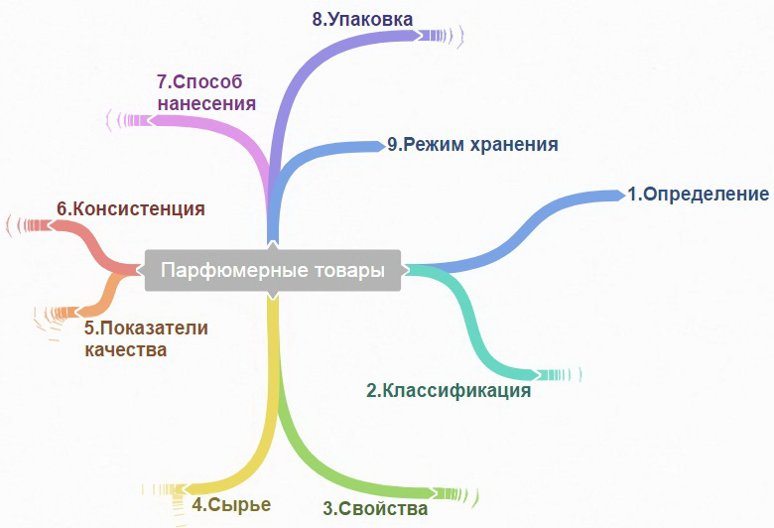
Рисунок 1 – Метальная схема занятия «Парфюмерные товары»

4.1. Общая классификация парфюмерно-косметических товаров

Рисунок 2 – Классификация парфюмерно-косметических товаров

Общая классификация парфюмерно-косметических товаров представлена на рисунке 2. Заполните схему в рабочей тетради.

4.2. Понятия «парфюмерия», «парфюмерные товары», «парфюмерно-косметические средства»

Какое определение вы можете дать понятию «парфюмерия»?
С чем у вас ассоциируется это слово?
Каково основное назначение парфюмерии?
Слово "парфюмерия" происходит от латинского per fumum — через дым и французского parfum — приятный запах.
Из схемы «Классификация парфюмерно-косметических товаров» мы видим, что парфюмерия делится на две подгруппы – средства для ароматизации и парфюмерно-гигиенические средства. По названию мы можем понять, каково различие в назначении этих двух подгрупп.
Попробуйте дать определения понятиям «средства для ароматизации» и «парфюмерно-гигиенические средства».
Парфюмерные товары – средства, предназначенные для ароматизации кожи, волос, одежды человека.
Парфюмерно-гигиенические средства – средства для освежения и дезинфекции кожи и волос и имеющие приятный запах. Душистые вещества здесь выполняют вторую роль.
Запишите определения в рабочую тетрадь.
Выполните практическое задание на соотнесение понятий:
- Парфюмерные товары  - Парфюмерно-гигиенические средства | А) Душистые воды  Б) Парфюмерные воды  В) Туалетные воды  Г) Духи  Д) Одеколоны

В ментальной схеме продолжим вторую ветвь «Классификация».
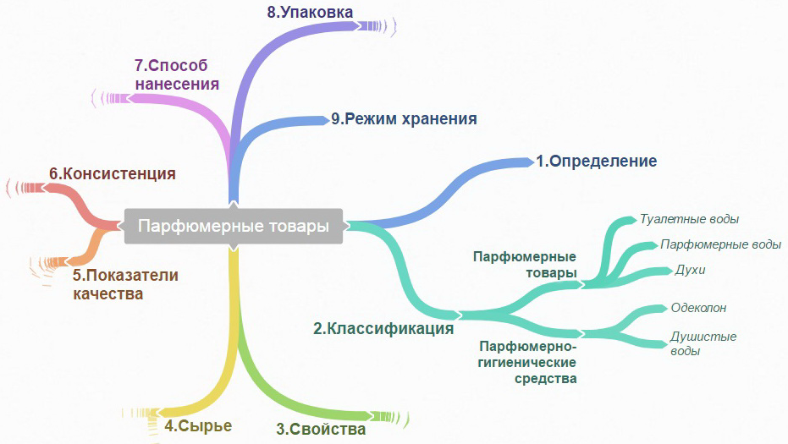
Рисунок 3 – Метальная схема занятия «Парфюмерные товары»

4.3. Свойства парфюмерных товаров

Рассмотрим «Свойства парфюмерных товаров». Для этого разделим группу на шесть команд, каждая из которых изучит и ознакомить нас с одним из свойств. Но прежде чем вы приступите к работе, вы должны отгадать зашифрованное в ребусе задание. Можете пользоваться учебниками, ГОСТами, ресурсами Интернета в мобильных устройствах.

Задание для команды № 1:
Рисунок 4

Задание для команды № 2:
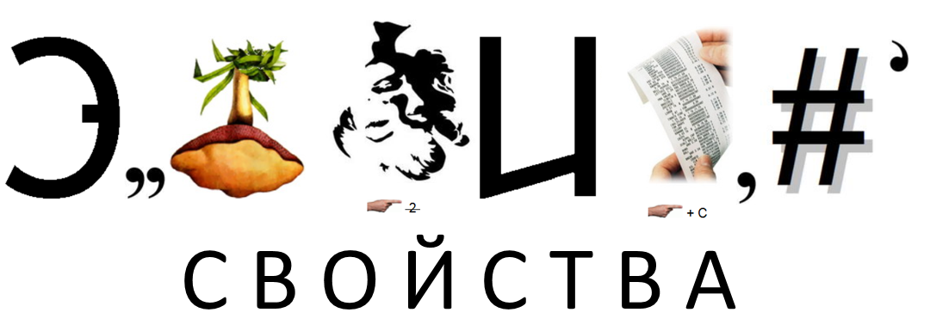
Рисунок 5

Задание для команды № 3:
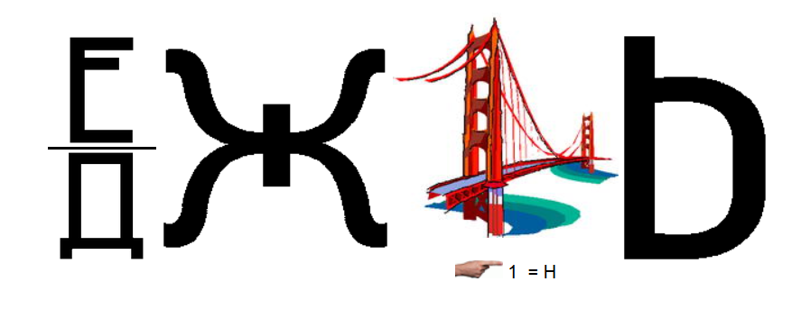
Рисунок 6
Задание для команды № 4:
Рисунок 7

Задание для команды № 5:
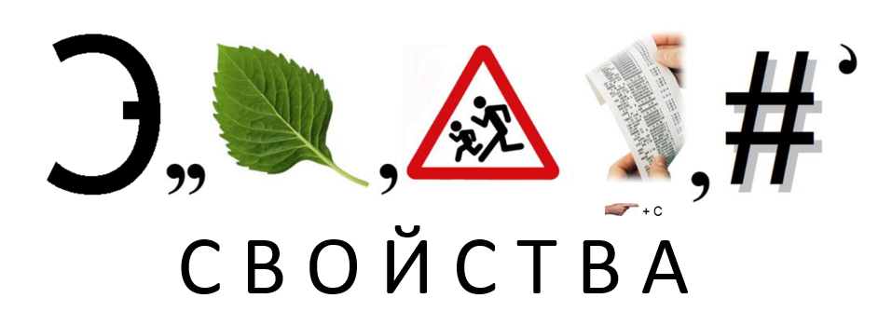
Рисунок 8

Задание для команды № 6:
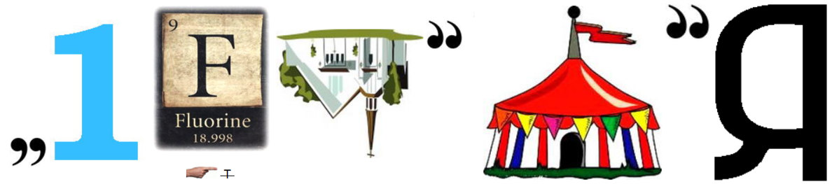
Рисунок 9

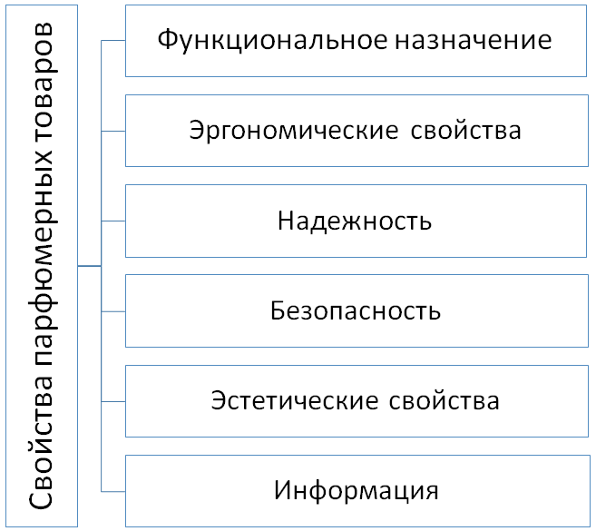
Рисунок 10 – Свойства парфюмерных товаров (эталон ответов)
Примерные ответы команд:
Команда № 1
Функциональные свойства парфюмерных товаров – способность передавать запах другим материалам. Одеколоны и туалетные воды кроме приятного запаха должны хорошо освежать и дезинфицировать кожу.
Функциональные свойства парфюмерных товаров определяются показателями:
- интенсивность запаха – сила запаха при испарении душистых веществ;
- стойкость запаха – продолжительность сохранения запаха в часах.
Содержание душистых веществ и крепость спирта определяют вид парфюмерного товара и его качество.
Команда № 2
Эргономические свойства характеризуют удобство и комфорт эксплуатации изделия в системах "человек - среда - изделие" или "человек - изделие". К эргономическим свойствам относятся антропометрические, физиологические (гигиенические), психофизиологические и психологические свойства.
Антропометрические свойства парфюмерных товаров определяются формой используемого флакона. В основном флаконы для парфюмерных товаров имеют разнообразную затейливую форму, однако в основном они удобно помещаются в руку и оснащены крышками, обеспечивающими быстрое и удобное их применение.
Физиологические свойства парфюмерных товаров заключается в придании уверенности человека в повседневной его деятельности, а также создание благоприятной комфортной обстановки при общении с людьми в непосредственной близости.
Гигиенические свойства парфюмерных товаров заключаются в способности парфюмерных жидкостей при нанесении на одежду и кожу человека не оставлять видимых глазу пятен.
Психофизиологические свойства парфюмерных товаров характеризуются обонятельным восприятием человека. Интенсивность аромата должна превышать порог обоняния, но не вызывать удушающих ощущений.
Психологические свойства характеризуют соответствие изделия навыкам, восприятию, мышлению и памяти человека, поэтому за психологические свойства парфюмерной продукции отвечает их упаковка. Так, откручивающиеся крышки в духах и одеколонах имеют направление поворота по часовой стрелке, а нанесение аромата при помощи распыляющего устройства осуществляется простым нажатием пальца на распылитель. Иногда встречаются товары, у которых необходимо немного повернуть, раздвинуть или приподнять крышку, чтобы открыть доступ для распыляющего устройства. С одной стороны, такая конструкция предотвращает потерю крышки, а с другой - вводит потребителя в недоумение по поводу ее использования.
Команда № 3
Из свойств надежности (безотказность, долговечность, сохраняемость, ремонтопригодность) для парфюмерных товаров характерна сохраняемость.
Сохраняемость – это свойство парфюмерного товара не изменять в течение срока хранения и транспортировки своих характеристик.
Парфюмерные товары относятся к группе непродовольственных товаров с ограниченным сроком годности, поэтому надежность выражается в установленном сроке годности. Срок годности для конкретного наименования изделия устанавливает изготовитель.
В настоящее время использование новых видов сырья, современных технологий, консервантов позволяет увеличить сроки годности.
Команда № 4
Безопасность парфюмерной продукции - совокупность свойств и характеристик парфюмерной продукции, которые обеспечивают отсутствие вредного воздействия парфюмерной продукции на потребителя при ее использовании в соответствии c назначением и способом применения в течение срока годности.
Безопасность парфюмерной продукцией обеспечивается следующими требованиями:
- к составу;
- к физико-химическим показателям;
- к микробиологическим показателям;
- к содержанию токсичных элементов;
- к токсикологическим показателям;
- к клиническим (клинико-лабораторным) показателям;
- к производству;
- к потребительской таре;
- к маркировке продукции.

Команда № 5
Эстетические свойства парфюмерных товаров: прозрачность, цвет парфюмерной жидкости, оформление флакона и упаковки изделия (современность, оригинальность, соответствие моде).
Потребительские свойства парфюмерных товаров определяются прежде всего применяемыми материалами и особенностями производства.
Материалами для производства парфюмерных товаров служат душистые вещества, этиловый спирт, вода, красители, консерванты.
Душистые вещества подразделяются на натуральные (растительного и животного происхождения) и синтетические.
Команда № 6
Информация для потребителей на этикетке (или футляре упаковки) должна соответствовать ГОСТу Р 51391-99 "Изделия парфюмерно-косметические. Информация для потребителей" и содержать:
- наименование и назначение изделия;
- наименование и местонахождение изготовителя (юридический адрес);
- массу или объем упаковки;
- состав (ингредиенты);
- условия хранения;
- срок годности или дату изготовления;
- обозначение ГОСТа или ТУ (для отечественной продукции);
- знак соответствия в системе обязательной сертификации;
- способ применения и предостережения;
- штриховой код и товарный знак — при наличии.
Гарантийный срок хранения товаров устанавливает изготовитель продукции.
Вы являетесь потребителями парфюмерных товаров и встречали на маркировке приведенные на слайде пиктограммы. Что они означают?
Рисунок 11 – Пиктограммы

В рабочей тетради подпишите под иллюстрациями обозначения пиктограмм.
В ментальной схеме продолжим третью ветвь «Классификация».
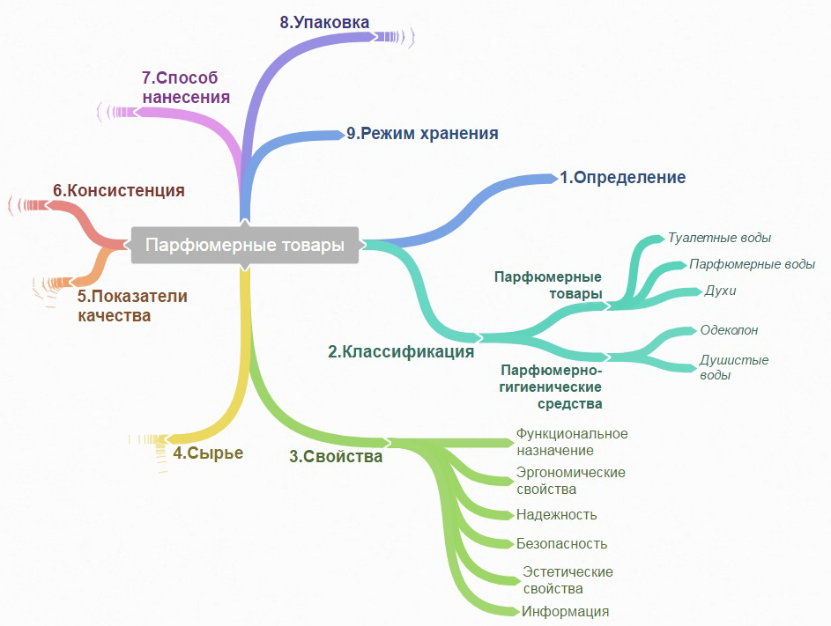
Рисунок 12 – Метальная схема занятия «Парфюмерные товары»

4.4. Сырье для производства парфюмерии

Как вы думаете, из чего производят духи?
Сырье для производства парфюмерных товаров представлено на схеме (смотри рисунок 13).
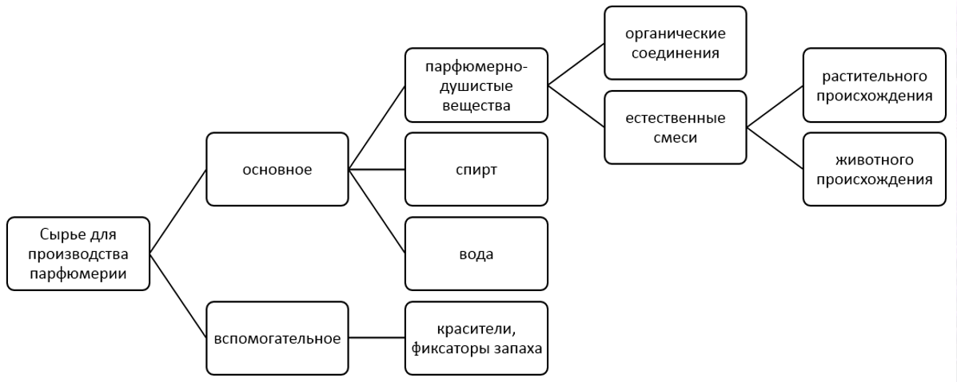
Рисунок 13 – Сырье для производства парфюмерии

Назовите известные вам естественные смеси животного происхождения?
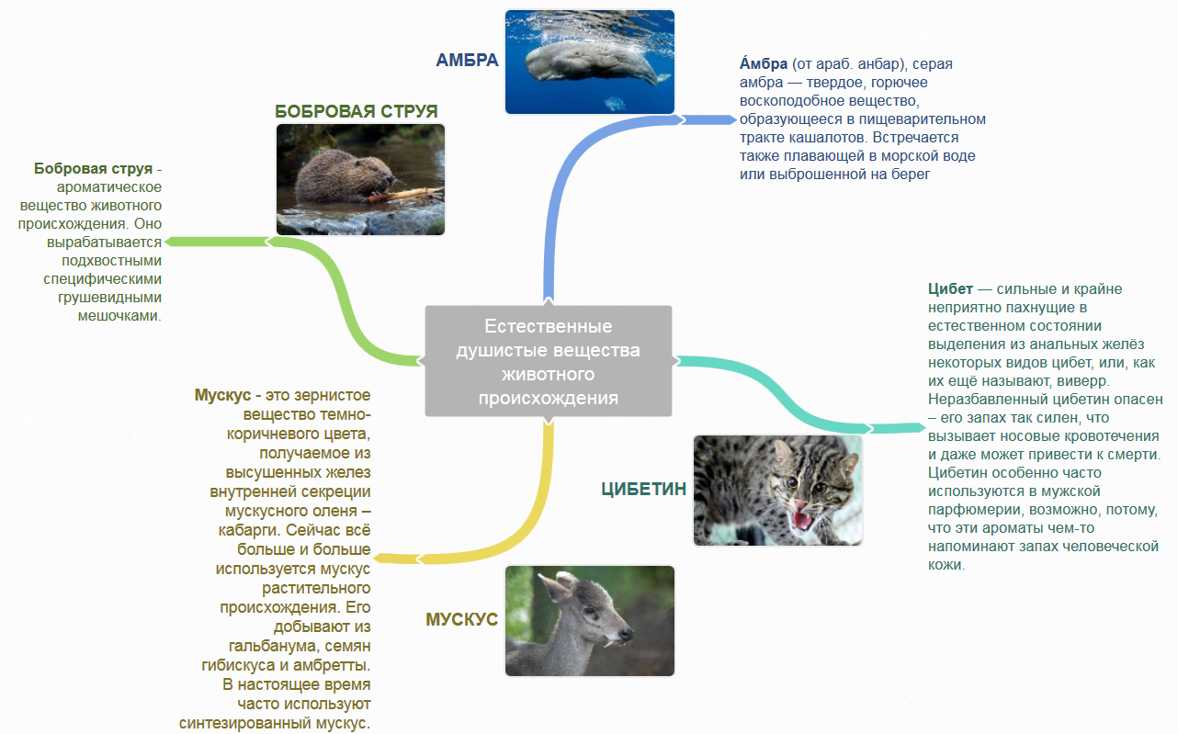
Рисунок 14 –Душистые вещества животного происхождения

Душистые вещества животного происхождения применяются в парфюмерии в виде настоев и значение их очень велико: они облагораживают и обогащают запахи и увеличивают время восприятия их. В композициях используют спиртовые растворы этих веществ. Ароматические вещества животного происхождения также гармонизуют запах духов и кожи человека, но сейчас их применение ограничено вследствие высокой стоимости и опасности истребления животных.
Предлагаю выполнить тестовое задание «Душистые вещества животного происхождения» на смартфоне (https://learningapps.org/display?v=pejqtxfzj17).

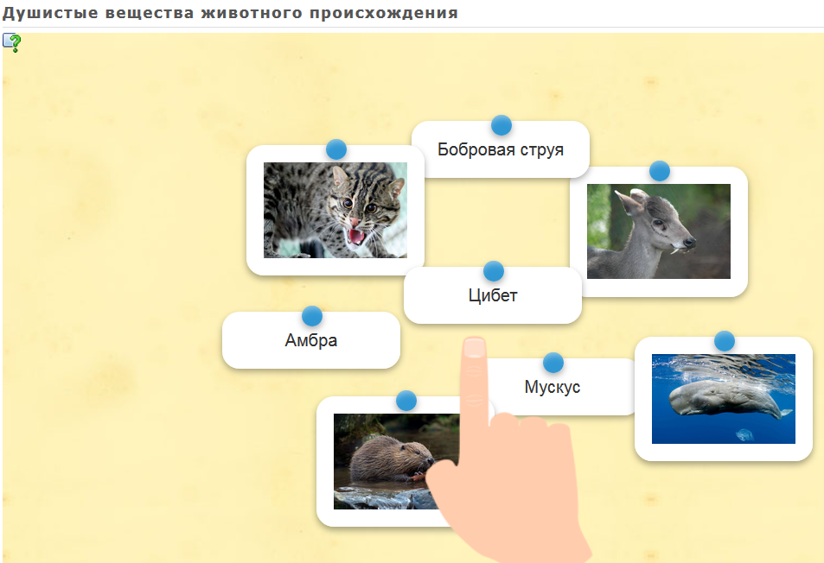
Рисунок 15 – Скриншот ЭОР «Душистые вещества животного происхождения»

Как вы думаете, какие части растений, и каких растений, применяют для производства душистых растительных веществ?
Для производства душистых растительных веществ применяют не только цветы, но и листья, ветви, корни, кору, плоды.
Роза. Первым эфирным маслом, полученным человеком, было масло розы. Роза - один из древнейших цветов на земле. В античные времена ее выращивали во всех странах Восточного Средиземноморья.
Жасмин - это царь цветов. До такой степени, что в Грасе говорили не "жасмин", а "цветок". На языке цветов белый жасмин означает: "ваш первый поцелуй взволновал меня".
Тубероза. Покоряющая, одуряющая и пьянящая, часто соединенная в духах с жасмином, с которым образует совершенный союз, тубероза произрастала в Мексике и была ввезена во Францию в XVI веке, затем ее стали разводить в Италии, Испании, Марокко и Египте.
Иланг-иланг. Став необходимым практически в большинстве современных цветочных композиций, цветок произрастал когда-то только на Филиппинах и Каморских островах.
Ландыш. Наиболее распространен весенний ландыш, произрастающий в лесной и лесостепной зонах Европы. Растет он также в Азии и Америке. Цветет в мае.
Жимолость. Кустарниковое растение, вечнозеленое, иногда с опадающими листьями. Произрастает в северном и южном полушариях. Известно около 200 видов, из которых свыше 30 видов - в России.
Лилия. Цветки лилии - крупные с приятным загадочным ароматом, воронковидные, чашевидные или колокольчатые, белые, красные, желтые или оранжевые (иногда с полосками или крапинками).
Нарцисс, гиацинт и жонкиль. Вдохновение мавров и Воклюза (департамент во Франции), дикий гиацинт или культурный, так же как и жонкиль, близки по запаху. У нарцисса он более пьянящий, более волнующий, символизирующий пробуждение природы после зимней спячки, свет первых теплых дней.
Померанж и Флердоранж (апельсиновый цветок). "Апельсиновое дерево, обожаемое мной, каким нежным мне кажется ваш аромат! Есть ли в царстве Флоры что-либо более приятное, чем вы?" - так говорил Лафонтен в век, когда все сошли с ума от запаха флердоранжа
Лаванда. Вечнозеленый пахучий кустарник высотой до одного метра. Цветы от голубоватой до темно-фиолетовой окраски. Выращивается в коммерческих целях во Франции, Испании, Болгарии, ближнем зарубежье и Англии.
Фиалка. Невероятно, но эфирное масло, получаемое из листьев фиалки душистой, о которой писал поэт, пахнет вовсе не фиалкой, а зеленым, прямо с грядки, огурцом.
Ветивер. Его широко используют в парфюмерии, извлекая из корней эфирное масло глубокого, стойкого, лесного запаха. Разводят ветивер в Индии, Индонезии, на Реюньоне и Гаити.
Пачули. Травянистый кустарник, родом из Малайзии, высотой до 90 см. Главный поставщик-Суматра, вслед за ней - Китай.
Базилик. Произрастает во многих жарких странах. Родина - Индия. В Европе появился в XVI веке, где считался символом плодородия и одновременно зла или смерти.
Сандал - вечнозеленое полупаразитическое дерево. Родом из Южной Азии, но лучше всего растет в Южной Индии на высоте от 600 до 2400 метров над уровнем моря.
Дубовый мох. Из всех древесных мхов в парфюмерии чаще всего используется дубовый. Речь идет о лишайнике, который собирают зимой и в начале весны в умеренных областях (Центральная Европа, Тироль, Овернь, Испания, Атлас).
Пряности. Эта особая категория сырья для создания парфюмерных композиций как бы пришла из кухни. И не случайно. Издревле человек приправлял пищу разными пряностями.
Фрукты. Из фруктовых ароматов в парфюмерии широко используются гесперидные запахи - ароматы цитрусовых: лимона, апельсина, бергамота, мандарина.
К самому древнему парфюмерному сырью относятся смолы, камедь и бальзамы. Мирра и ладан, гальбан и опопанакс использовали уже египтяне. И сегодня парфюмеры прибегают к ним при создании своих композиций.
Ладан (от лат. incensum - сжигаемый в качестве жертвоприношения) обладает древесным, пряным, лимонным запахом, похожим на камфору.
Гальбан - это камедь (смола), получаемая из травянистых растений рода ферула, жителя пустынных областей.
Мирра - ароматическая смола, вытекает из надреза коры ствола низкорослого, сучковатого и остроконечного кустарника Commiphora myrrha, произрастающего в Африке, по берегам Красного моря и Индийского океана, в Азии и Аравии
Стиракс (Бензойная смола, или росный ладан) - смола стираксового дерева, родиной которого является Лаос и Вьетнам. Древние греки называли ее Silphion, а римляне - Laseritium.
Ладанник - кустарник высотой от метра до двух, произрастает во Франции (Провансе), в Марокко, Испании и Греции. На невероятно клейких листьях его имеются ворсинки, которые с мая по июнь выделяют камедь.
Предлагаю выполнить тестовое задание «Парфюмерные растения» на смартфоне (https://learningapps.org/display?v=pdwvvkkpk17).
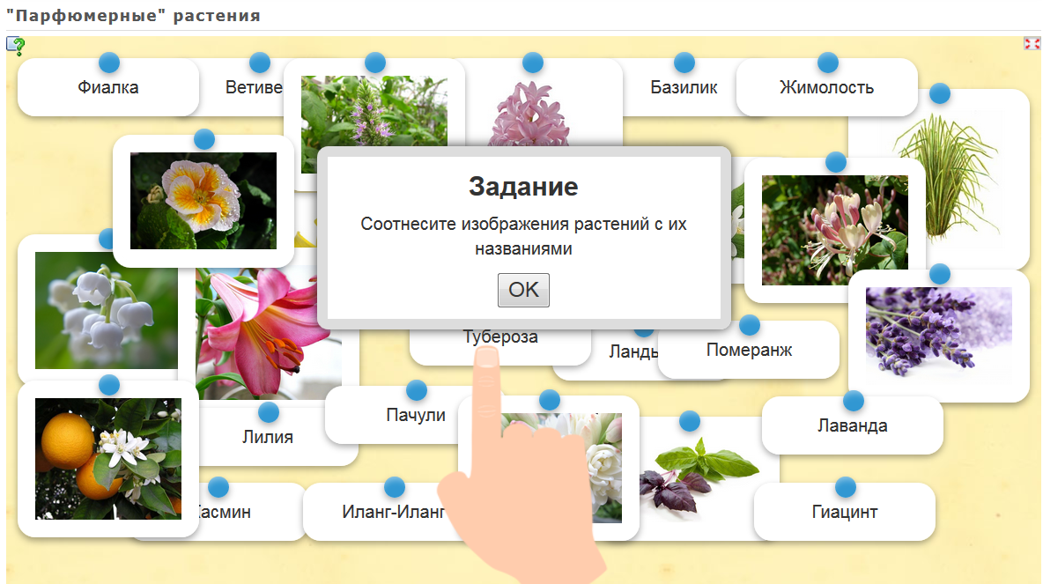
Рисунок 16 – Скриншот ЭОР «Душистые вещества животного происхождения»

В ментальной схеме продолжим четвертую ветвь «Классификация».

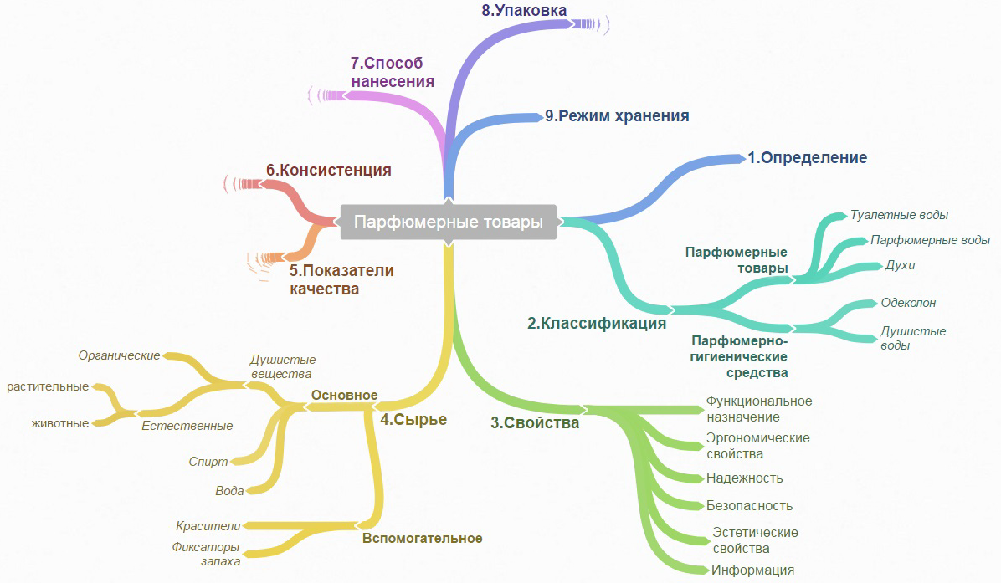
Рисунок 17 – Метальная схема занятия «Парфюмерные товары

4.5. Показатели качества парфюмерных жидкостей

Самостоятельно ознакомьтесь по ГОСТ 31678-2012 «Продукция парфюмерная жидкая. Общие технические условия» с показателями качества парфюмерных жидкостей и заполните таблицу в рабочей тетради.

Таблица 1 – Показатели качества парфюмерных жидкостей (для заполнения)

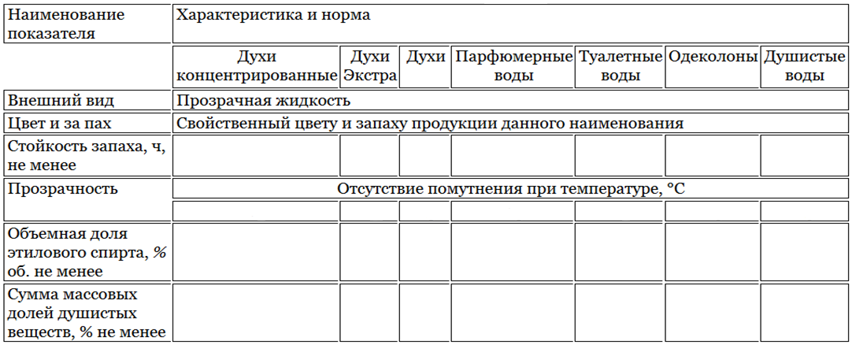

Таблица 2 – Показатели качества парфюмерных жидкостей (эталон)

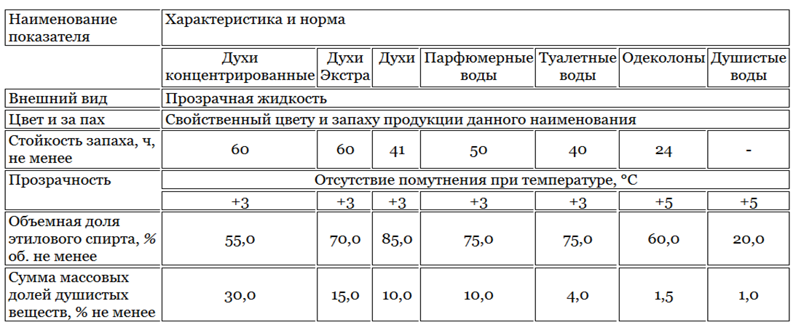

В ментальной схеме продолжим пятую ветвь «Показатели качества».

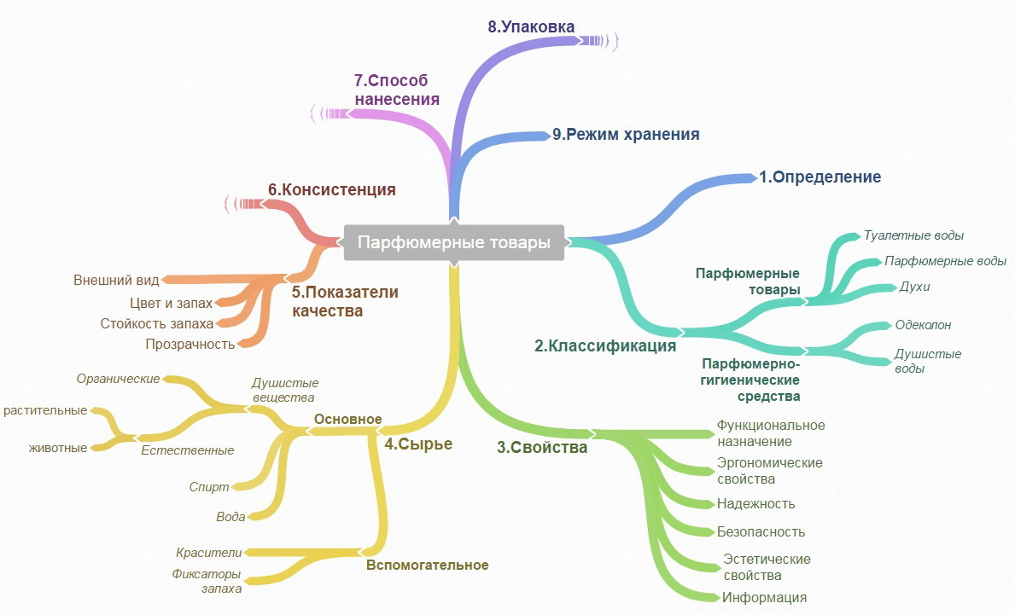

Рисунок 18 – Метальная схема занятия «Парфюмерные товары»

4.6. Консистенция духов

Вопросы по иллюстрации:
Какой консистенции могут быть духи?
Как используют духи, в зависимости от консистенции?
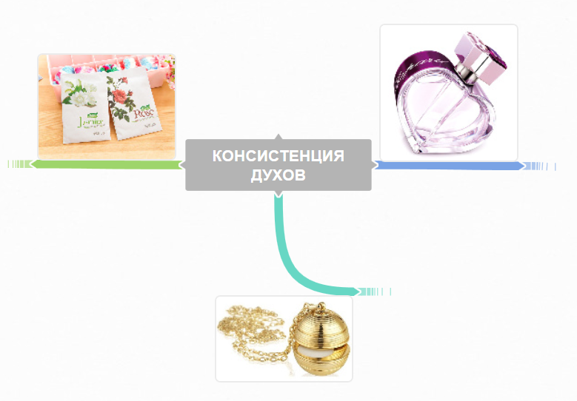
Рисунок 19 – Виды духов по консистенции

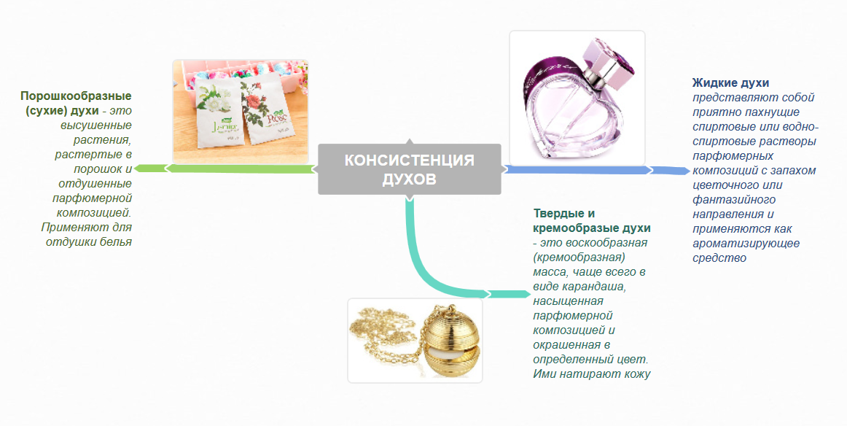
Рисунок 20 – Виды духов по консистенции (развернутая схема)

В ментальной схеме продолжим шестую ветвь «Консистенция духов».

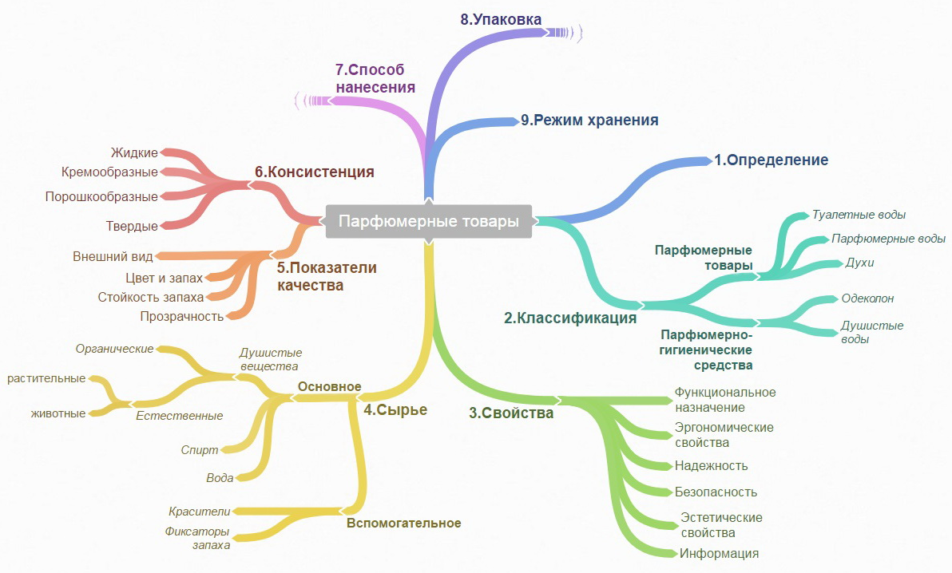
Рисунок 21 – Метальная схема занятия «Парфюмерные товары»

4.7. Способы нанесения парфюмерии

Определите по иллюстрациям способы нанесения парфюмерии.

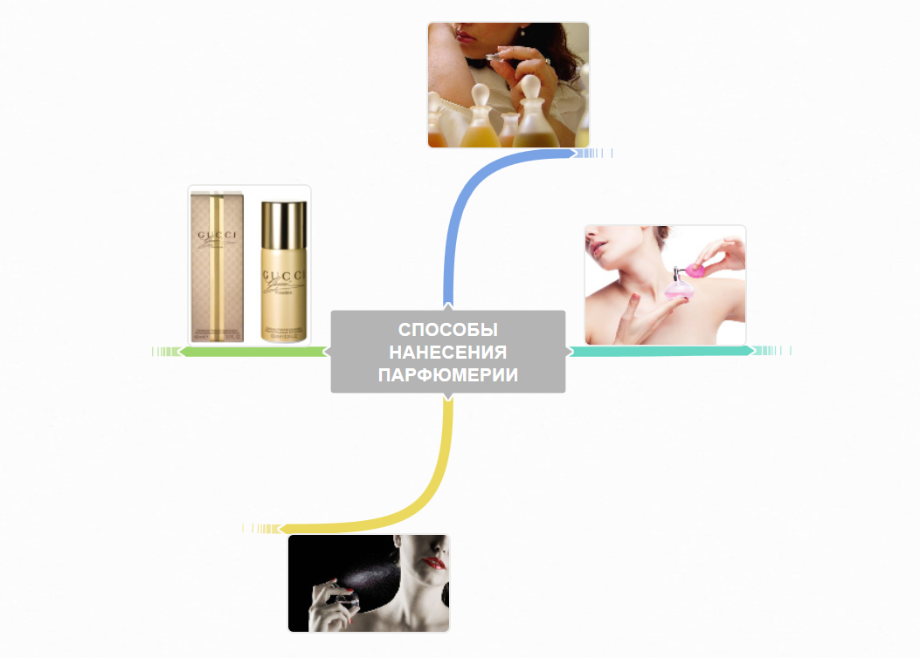
Рисунок 22 – Способы нанесения парфюмерии

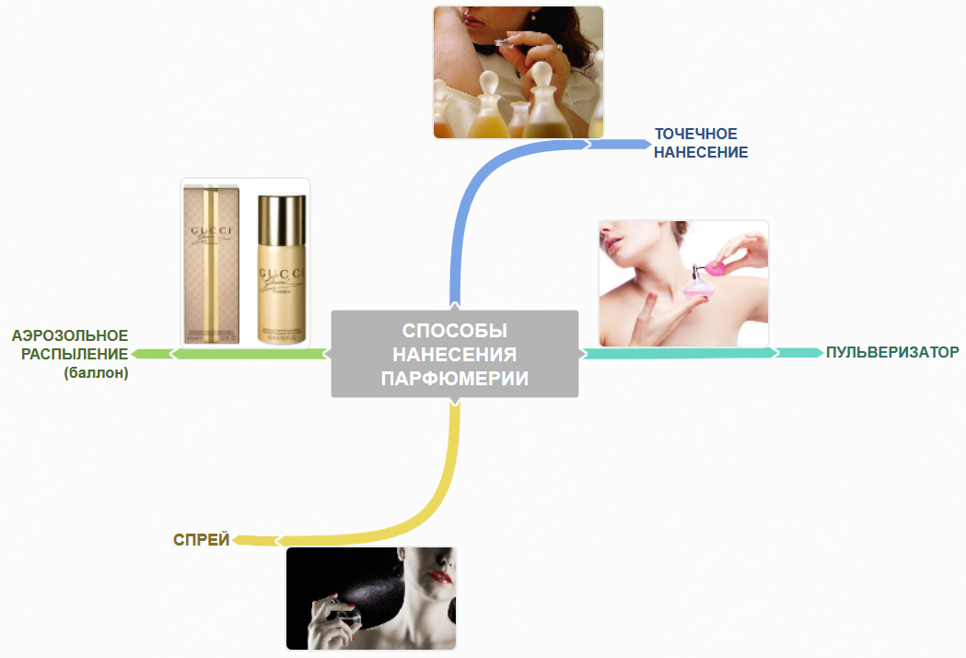
Рисунок 23 – Способы нанесения парфюмерии (развернутая схема)

В ментальной схеме продолжим седьмую ветвь «Способы нанесения парфюмерии».
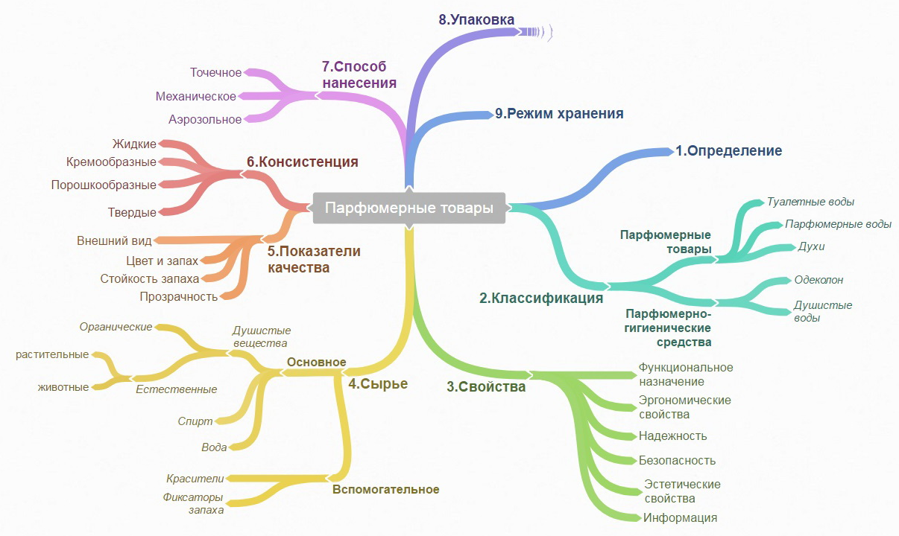
Рисунок 24 – Метальная схема занятия «Парфюмерные товары»

4.8. Виды упаковки парфюмерии

Определите по иллюстрациям виды упаковки парфюмерии.
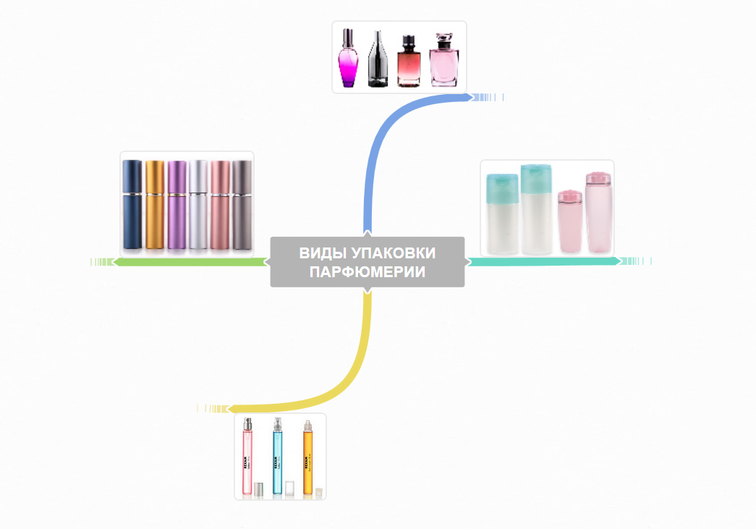
Рисунок 25 – Виды упаковки парфюмерии

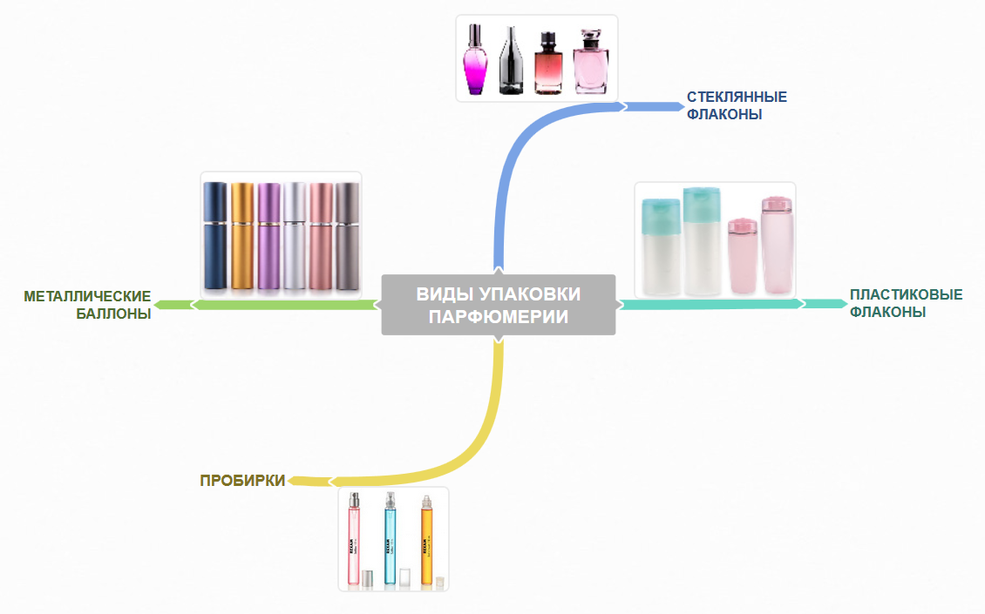
Рисунок 26 – Виды упаковки парфюмерии (развернутая схема)

В ментальной схеме продолжим восьмую ветвь «Виды упаковки парфюмерии».
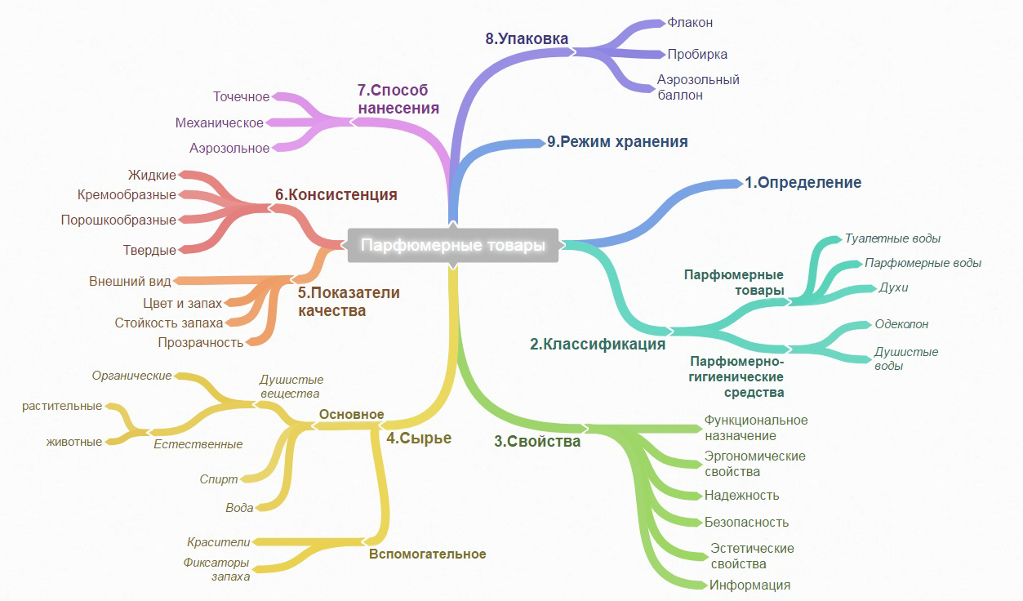
Рисунок 27 – Метальная схема занятия «Парфюмерные товары»

4.9. Хранение парфюмерных товаров

Ознакомьтесь по ГОСТ 27429-87 «Изделия парфюмерно-косметические жидкие. Упаковка, маркировка, транспортирование и хранение» с режимом хранения парфюмерных товаров и выполните задание в рабочей тетради (вставить пропущенные слова).
Эталон выполнения задания:
Парфюмерные изделия хранят при температуре не ниже плюс 5 °С и не выше плюс 25 °С в крытых складских помещениях в упаковке изготовителя.
Температурный режим хранения для парфюмерных изделий, требующих специальных условий хранения, устанавливает изготовитель в нормативном или техническом документе на конкретное наименование изделия.
Не допускается хранить парфюмерные изделия под непосредственным воздействием солнечного света и вблизи отопительных приборов.

5) Закрепление нового материала

Рисунок 28 – Метальная схема занятия «Парфюмерные товары»

Контрольные вопросы по ментальной схеме занятия:
Дайте определение понятию «парфюмерия»?
Классифицируйте парфюмерные товары по назначению.
В чем отличие парфюмерных товаров от парфюмерно-гигиенических средств?
Перечислите потребительские свойства парфюмерных товаров.
Назовите основные показатели качества парфюмерных товаров.
Классифицируйте духи по консистенции.
Как делятся парфюмерные товары по способу нанесения?
Перечислите виды упаковки парфюмерных товаров.
При каких условиях должны хранится парфюмерные товары?

6) Подведение итогов и рефлексия занятия

7) Выдача домашнего задания

Задание 1
Составить лайфхак «Как отличить поддельную парфюмерию» (5 студентам) по материалам одноименного видео (https://www.youtube.com/watch?v=-_McHrYs3To&t=3s) c применением средств компьютерной визуализации:
- не покупай «духи-ручки»;
- рассмотри флакон;
- рассмотри упаковку;
- проверь сертификат;
- не покупай «таможенный конфискат».
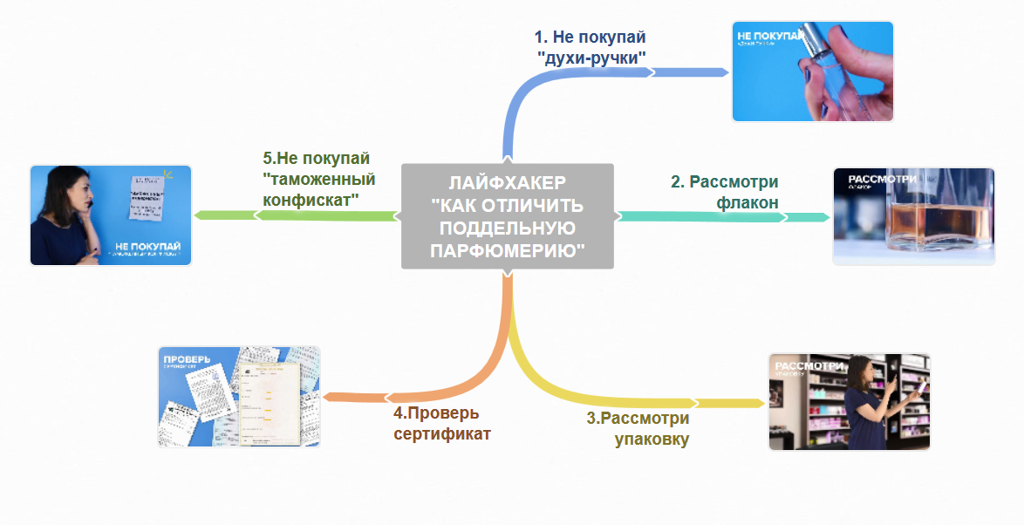
Рисунок 29 – Метальная схема «Как отличить поддельную парфюмерию»

Задание 2
Составить синквейн на тему одного из парфюмерных средств (духи, одеколон и т.д.).
Синквейн – стихотворение, состоящее из пяти строк:
1 строка – тема произведения, выраженная одним словом (существительным)
2 строка – описание темы в двух словах (прилагательных)
3 строка – описание действия тремя словами (обычно глаголами)
4 строка – фраза их 4-х слов, выражающая отношение к этой теме
5 срока – одно слово, синоним к первому на эмоционально - образном или философско-обобщённом уровне, повторяющее суть темы
Пример синквейна «Духи»:
Духи.
Роскошные, незабываемые.
Вдохнуть, запомнить, узнать.
Духи - мечта во флаконе.
Аромат.

ЗАКЛЮЧЕНИЕ
Тип представленного занятия «Парфюмерные товары» - изучение нового учебного материала c элементами проблемного обучения.
Обязательным элементом организационного момента занятия является мотивация и актуализация темы.
Для мотивации обучающихся используется прием ТРКМ «Отсроченная отгадка». Им не сообщается тема, а предлагается отгадать ее по высказываниям К. Диора и К.Шанель. Такой прием создает интригу и повышает интерес к занятию. Затем сообщается информация о важности темы для будущего коммерсанта.
На этапе «Актуализации опыта и опорных знаний обучающихся» проводится разминка в технике ТРКМ «Лови ошибку». Обучающимся предлагается в 15 утверждениях о парфюмерии найти 6 неправильных с использованием своего жизненного опыта и интуиции.
Изучение нового учебного материала сопровождается заполнением рабочей тетради, разработанной автором (Приложение 1), и составлением ментальной карты занятия. Ментальная карта (mindmapping) – один из приемов ТРКМ, удобная и эффективная техника визуализации мышления и альтернативной записи. В будущем карта станет хорошим подспорьем при подготовке к промежуточной аттестации.
При выполнении самостоятельных практических заданий обучающиеся пользуются учебниками, ГОСТами, натуральными образцами, ресурсами Интернета на своих мобильных устройствах.
Изучение вопросов темы происходит в форме беседы-визуализации и выполнения самостоятельных практических заданий как индивидуально, так и в группах. Для визуализации использованы презентация занятия в программе Microsoft Power Point, а также сервисы веб 2,0:
- Coggle — сервис для создания интеллект-карт онлайн (ментальные карты – «Парфюмерные товары», «Естественные душистые вещества животного происхождения», «Консистенция духов», «Способы нанесения парфюмерии», «Виды упаковки парфюмерии», «Как отличить поддельную парфюмерию»);
- LearningApps.org – сервис для создания дидактических материалов (тесты «Душистые вещества животного происхождения» и «Парфюмерные растения»);
- Генератор ребусов – сервис для создания ребусов онлайн (ребусы для отгадывания заданий самостоятельной практической работы).
Для закрепления изученного материала обучающиеся выполняют иллюстрированные тесты в режиме онлайн на своих мобильных устройствах, кроме того проводится фронтальный опрос с использованием ментальной схемы «Парфюмерные товары».
Домашнее задание выдается дифференцированно:
- повышенного уровня сложности (составить лайфхак «Как отличить поддельную парфюмерию» по одноименному видеосюжету с применением средств компьютерной визуализации);
- среднего уровня сложности (составить синквейн на тему одного из парфюмерных средств).
Результатом применения на занятиях ТРКМ и компьютерных технологий наблюдается устойчивая динамика качества знаний обучающихся, повышение мотивации учебной деятельности и успешной адаптации будущих специалистов к профессиональной деятельности в современных условиях.

ГЛОССАРИЙ
Веб 2.0 - современная форма функционирования интернета и его ресурсов. Под этим подразумевается множество технологий и инструментов, расширяющих возможности пользователей Интернета. Они позволяют не только просматривать интернет страницы (пассивное участие, которое было отличительной чертой первого этапа веб 1.0), но и быть их авторами и создателями.
Критическое мышление - один из видов интеллектуальной деятельности человека, который характеризуется высоким уровнем восприятия, понимания, объективности подхода к окружающему его информационному полю.
Лайфха́к (от лайфхакинг, англ. life hacking) — на сленге означает «хитрости жизни», «народную мудрость» или полезный совет, помогающий решать бытовые проблемы, экономя тем самым время. Это набор методик и приёмов «взлома» окружающей жизни для упрощения процесса достижения поставленных целей при помощи разных полезных советов и хитрых трюков. Обычно лайфхакер не создаёт новые методики, а овладевает существующими.
Ментальные карты (mindmapping, майндмэппинг) — это удобная и эффективная техника визуализации мышления и альтернативной записи.
Синквейн (от фр. cinquains, англ. cinquain) – это творческая работа, которая имеет короткую форму стихотворения, состоящего из пяти нерифмованных строк.
Технология развития критического мышления представляет собой совокупность приемов, направленных на то, чтобы заинтересовать обучающегося, пробудить его к деятельности, создать условия для обобщения информации, способствовать развитию критического мышления, навыков самоанализа и рефлексии. На основе этой технологии можно обучить обучающихся добывать информацию из различных источников.
СПИСОК ИСПОЛЬЗОВАННЫХ ИСТОЧНИКОВ

Нормативно-технологические документы

- ГОСТ 27429-87 Изделия парфюмерно-косметические жидкие. Упаковка, маркировка, транспортирование и хранение (с Изменениями N 1, 2, 3)
- ГОСТ 31678-2012 Продукция парфюмерная жидкая. Общие технические условия
- ГОСТ Р 51391-99 Изделия парфюмерно-косметические. Информация для потребителя. Общие требования
- Правила продажи отдельных видов товаров. Постановление Правительства РФ от 19 января 1998 г. № 55
- ТР ТС 009/2011 О безопасности парфюмерно-косметической продукции (с изменениями на 2 декабря 2015 года)

Учебники

- Товароведение и организация торговли непродовольственными товарами: учебник / [А.Н. Неверов, Т.И. Чалых, Е.Л. Пехташева и др]. под ред. А.Н. Неверова и Т.И. Чалых– 10-е изд., стер. – М.: Издательский центр «Академия». 2015. - 560 c.

Дополнительные источники

- Ильина М.Г. Товароведение непродовольственных товаров. Практикум: учеб. пособие / М.Г. Ильина – 5-е изд., стер. – М.: Издательский центр «Академия». 2014. - 192c.
- Справочник по товароведению непродовольственных товаров. В 3-х т. Т.1: учеб. пособие / [С.В. Золотова, Е.Л. Пехташева, Е.Ю. Райкова и др.]– М.: Издательский центр «Академия». 2012. - 448c.
- Яковенко Н.В. Товароведение непродовольственных товаров. Рабочая тетрадь: учеб. пособие / Н.В. Яковенко – 5-е изд., стер. – М.: Издательский центр «Академия». 2014. - 112c.

Интернет-ресурсы

- 25 фактов об ароматах и духах - Электрон. дан. – Режим доступа: https://www.domashniy.ru/krasota/25_faktov_ob_aromatah_i_duhah/ (дата обращения: 01.06.2017)
- Coggle — сервис для создания интеллект-карт онлайн - [Электронный ресурс]. – Электрон. дан. – Режим доступа: https://evgeniypopov.com/blog/coggleit-servis-dlya-sozdaniya-intellekt-kart-onlajn.html (дата обращения: 01.06.2017)
- Parfumclub – [Электронный ресурс]. – Электрон. дан. – Режим доступа: http://parfumclub.org/ (дата обращения: 01.06.2017)
- Генератор ребусов - - [Электронный ресурс]. – Электрон. дан. – Режим доступа: http://rebus1.com/index.php?item=rebus_generator (дата обращения: 01.06.2017)
- Интересные факты о парфюмерии - [Электронный ресурс]. – Электрон. дан. – Режим доступа: http://facthall.com/interesnye-fakty-o-parfyumerii/ (дата обращения: 01.06.2017)
- Как отличить оригинальные духи от подделки - Электрон. дан. – Режим доступа: https://www.youtube.com/watch?v=-_McHrYs3To (дата обращения: 01.06.2017)
- Конструктор уроков - [Электронный ресурс]. – Электрон. дан. – Режим доступа: https://урок.рф/library/konstruktor_urokov_052955.html (дата обращения: 01.06.2017)
- Критическое мышление (статьи на сайте Pedsovet.su) - [Электронный ресурс]. – Электрон. дан. – Режим доступа: http://pedsovet.su/publ/42 (дата обращения: 01.06.2017)
- Осторожно: подделка! Как распознать фальшивый парфюм - [Электронный ресурс]. – Электрон. дан. – Режим доступа: https://www.youtube.com/watch?v=J-Ke95VeKTo (дата обращения: 01.06.2017)
- Товаровед - [Электронный ресурс]. – Электрон. дан. – Режим доступа: http://tovaroveded.ru/ (дата обращения: 01.06.2017)
- Товароведение - [Электронный ресурс]. – Электрон. дан. – Режим доступа: http://www.grandars.ru/college/tovarovedenie/ (дата обращения: 01.06.2017)

ПРИЛОЖЕНИЯ

